Liceo Particular Mixto San Felipe

Unidad Técnico Pedagógica

Enseñanza Básica

**GUÍA DE TRABAJO N° 8**

**LENGUAJE Y COMUNICACIÓN 6° BÁSICOS**

**SEMANA DEL 6 AL 9 DE ABRIL**

|  |  |
| --- | --- |
| **Objetivo** | **Analizar un texto narrativo ampliando su capacidad expresiva.**  **Analizar un texto realizando comparaciones y dialogando para compartir ideas.** |
| **Instrucciones** | Desarrolle las actividades en su cuaderno de lenguaje y utilizando el texto indicado o sugerido.  Antes de leer responda en sus cuadernos las siguientes preguntas, observan una imagen como apoyo. |
| **Descripción del Aprendizaje** | * Explican, oralmente o por escrito, la información que han aprendido o descubierto en los textos que leen. * Reemplazan palabras por sinónimos * Identifican y registran las ideas relevantes de un texto leído. * Aluden a información implícita o explícita del texto leído al comentar o escribir. * Explican información que se puede inferir del texto, pero que no se explicita en él. * Expresan opiniones sobre la información encontrada en los textos, explicando su punto de vista a partir de conocimientos previos o información de la lectura. |
| **Ponderación de la Guía** | 5% de la evaluación final de la unidad de nivelación. |
| **Correo del docente para consultas** | Antonio Mena [amena@liceomixto.cl](mailto:amena@liceomixto.cl) Profesor de Lenguaje y comunicación.  Katherine Cortés [kcortes@liceomixto.cl](mailto:kcortes@liceomixto.cl) (Educadora PIE). |

**Actividades**

**1. Antes de la Lectura**

a) Lee la definición de **Picapedrero** del recuadro y observa la imagen.

|  |  |
| --- | --- |
| **Picapedrero**: Un picapedrero es la persona que labra o talla las piedras para darles diversas formas. |  |

b) Responde en tu cuaderno.

* ¿Qué oficio moderno se asemeja al de un picapedrero? Fundamenta tu respuesta.
* ¿Conoces algún uso que se le dé a las piedras? Explica con tres ejemplos.

c) Lee los siguientes fragmentos del cuento “El Picapedrero” y fíjate en las palabras que aparecen destacadas, estas palabras formarán parte del vocabulario del texto que tendrás que leer después. Recuerda que puedes buscar en un diccionario de sinónimos.

|  |
| --- |
| 1. “Chen Ting-Hua, este era su nombre, pasaba los días **renegando** de su existencia”. |
| ¿Qué significa renegar?  **Renegar**: detestar, abominar. |
| Ahora que ya sabes qué significa renegar haz la siguientes actividades   1. Busca al menos un sinónimo de la palabra **renegar** y escríbelo en tu cuaderno. 2. Redacta en tu cuaderno, dos oraciones en la que emplees un sinónimo de la palabra **renegar**. Utiliza, para una de tus oraciones, el que tú propusiste. |
| 1. “Señor… ¡de mi **adversa** suerte! –contestó--. No soy feliz, con mi pobre sueldo apenas puedo tener una choza donde malvivir y apenas puedo permitirme el lujo de tomar una taza de té”. |
| ¿Qué significa adverso?  **Adversa, so**: desfavorable, desgraciado. |
| Ahora que ya sabes qué significa renegar haz la siguientes actividades  a) Señala al menos un sinónimo más de la palabra **adversa, o adverso**.  b) Según lo que señala la oración donde aparece la palabra **adversa**, ¿qué otro tipo de adversidades conoces además de la falta de dinero o el hambre? Da tres ejemplos. |

**2. Lee el siguiente texto**

E**l Picapedrero**

**Anónimo**

Durante la época en que se construía la Gran Muralla, vivió un pobre diablo que trabajaba como picapedrero. Chen Ting-Hua, éste era su nombre, pasaba los días **renegando** de su existencia, con enormes pesares y amarguras. No había noche que antes de dormirse no pidiese a los dioses el poder cambiar su suerte.  
Cierta noche, cuando apenas se había quedado dormido, una gran luz inundó la estancia y una imagen gigantesca se le apareció.

|  |
| --- |
| https://www.profesorenlinea.cl/Biblioteca/Anonimos/El_picapedrero_image005.jpg |
| **La fuerte roca, amenazada por el picapedrero.** |

— ¿Eres tú Chen Ting-Hua? –preguntó la aparición.

— Yo soy, humilde siervo y picapedrero –respondió Chen.

— He oído tus pensamientos –dijo la imagen-, ¿de qué te quejas?

— Señor… ¡de mi **adversa** suerte! –contestó-. No soy feliz, con mi pobre sueldo apenas puedo tener una choza donde malvivir y apenas puedo permitirme el lujo de tomar una taza de té. Mientras que otros…

— ¿Y qué deseas ser… dime? –dijo la aparición.

— Un gran Mandarín –contestó Chen-, ellos viven bien y tienen cuanto desean… Pero, perdonad mi osadía gran señor… ¿quién sois vos y cómo podéis ayudarme?

— Soy el dios de la ambición –respondió-, y he venido hasta aquí para resolver tus problemas. Quedarás pues convertido en un gran Mandarín. Al instante, Chen se vio rodeado y atendido por gráciles y bellas doncellas y fornidos eunucos. Vestía hermosos ropajes de seda y poseía un gran palacio.

Al día siguiente, Chen salió a dar un paseo por los jardines de su fastuoso palacio. La mañana era maravillosa y el sol lucía en todo su esplendor. Al ver el Sol, Chen pensó: ¡Cómo molesta el Sol!, ¡me abrasa y nada puedo hacer!, ¡quién fuese como él! De pronto se oyó una voz que dijo:

— Ya que ese es tu deseo… ¡conviértete en Sol!

Y así, Chen se convirtió en el Astro Rey del día. Vagaba por el cielo dominándolo con su luz radiante, esplendoroso… Pero una tarde, una densa y plomiza nube se interpuso en su camino, impidiendo que los rayos del sol pasasen a través de ella. Esto irritó enormemente al antiguo picapedrero que pensó: ¿Cómo una indigna nubecilla osa ponerse en mi camino? ¡Quién fuera nube! Y en menos tiempo del que se tarda en decirlo, Chen se transformó en una enorme y negra nube, la cual con un tremendo trueno se descargó en forma de lluvia torrencial cayendo con enorme violencia sobre la tierra y estrellándose contra las rocas. Chen se asustó tanto al chocar que deseó ser como las rocas. Y al instante se convirtió en una de ellas.

Aquello era otra cosa –pensó- ahora se sentía duro y fuerte, podía resistir la lluvia, el viento, la fuerza de los elementos… Más, de pronto, sintió unos terribles golpes y vio a un hombre que con un pico estaba picando piedras. Un grito surgió de su garganta:

— ¡¡Quiero ser picapedrero!! –y al abrir los ojos vio que todo había sido un sueño.

Desde aquel día Chen Ting-Hua no volvió jamás a quejarse de su suerte, ni a desear ser como los otros.

**3. Después de leer**

Escribe las siguientes preguntas y respóndelas en tu cuaderno.

a) Enumera los deseos de Chen de acuerdo al orden de transcurridos en la historia.

b) ¿Por qué Chen pasaba renegando de su situación?

c) ¿Cómo influyen las condiciones de vida iniciales de Chen en el desarrollo de la historia?

d) ¿Qué característica de Chen se puede deducir a partir de sus constantes deseos de convertirse en otra cosa?

e) ¿Qué efecto en la acción tuvo el primer deseo que pidió Chen?

f) ¿Cómo afecta al resto de los hechos el que se convirtiera en un Mandarín?

g) Chen comienza el relato siendo picapedrero y termina igual, ¿es realmente la misma persona? ¿Habrá sufrido algún cambio en todo este viaje de deseos? Fundamenta.

**4.** Observa el video del cuento del rey Midas siguiendo el enlace <https://www.youtube.com/watch?v=30cEKae0KCI> y responde a las siguientes preguntas

a) ¿Consideras importante tener muchas riquezas?

b) ¿Crees que la avaricia es perjudicial? Fundamenta.

**5.** Lee el cuento: “El rey Midas” siguiendo el enlace <https://arbolabc.com/mitos-y-leyendas-para-niños/rey-midas>

* Realiza una comparación entre el cuento del Picapedrero y El rey Midas
* Copia la siguiente tabla en tu cuaderno y llénala con los datos que se te piden.

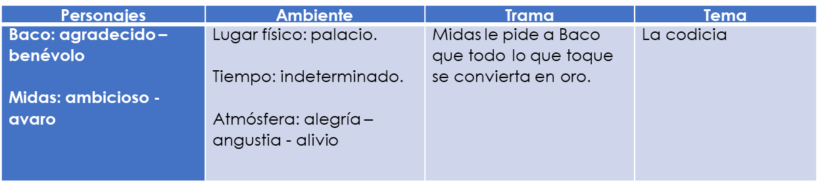

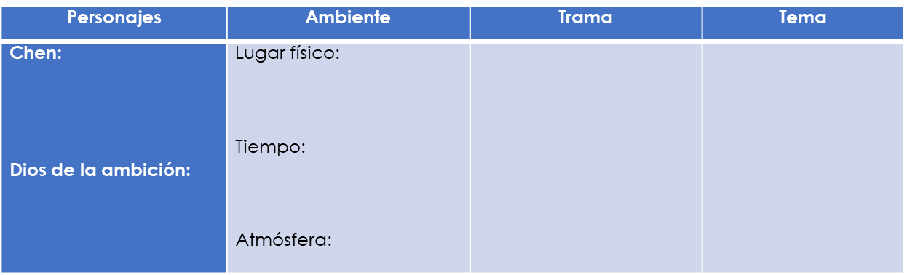

**6**. Conversa con alguien de la familia y discute en torno a las preguntas planteadas. Sigue las recomendaciones del recuadro.

|  |
| --- |
| **Recomendaciones para entablar una discusión**   * **Espera a que la persona con la que estás discutiendo termine su idea y luego apoya o refuta lo que está diciendo fundamentando tu postura con hechos, datos o ejemplos.** * **Acepta las propuestas del otro.** * **Llega a acuerdos con la otra persona para para resolver algún problema.** |

1. ¿En qué se parecen ambos personajes?
2. ¿Qué diferencias hay en las condiciones de vida de Midas y Chen?
3. ¿Cómo influyen las características de cada personaje (su personalidad y creencias) en la trama y el desenlace de los cuentos?